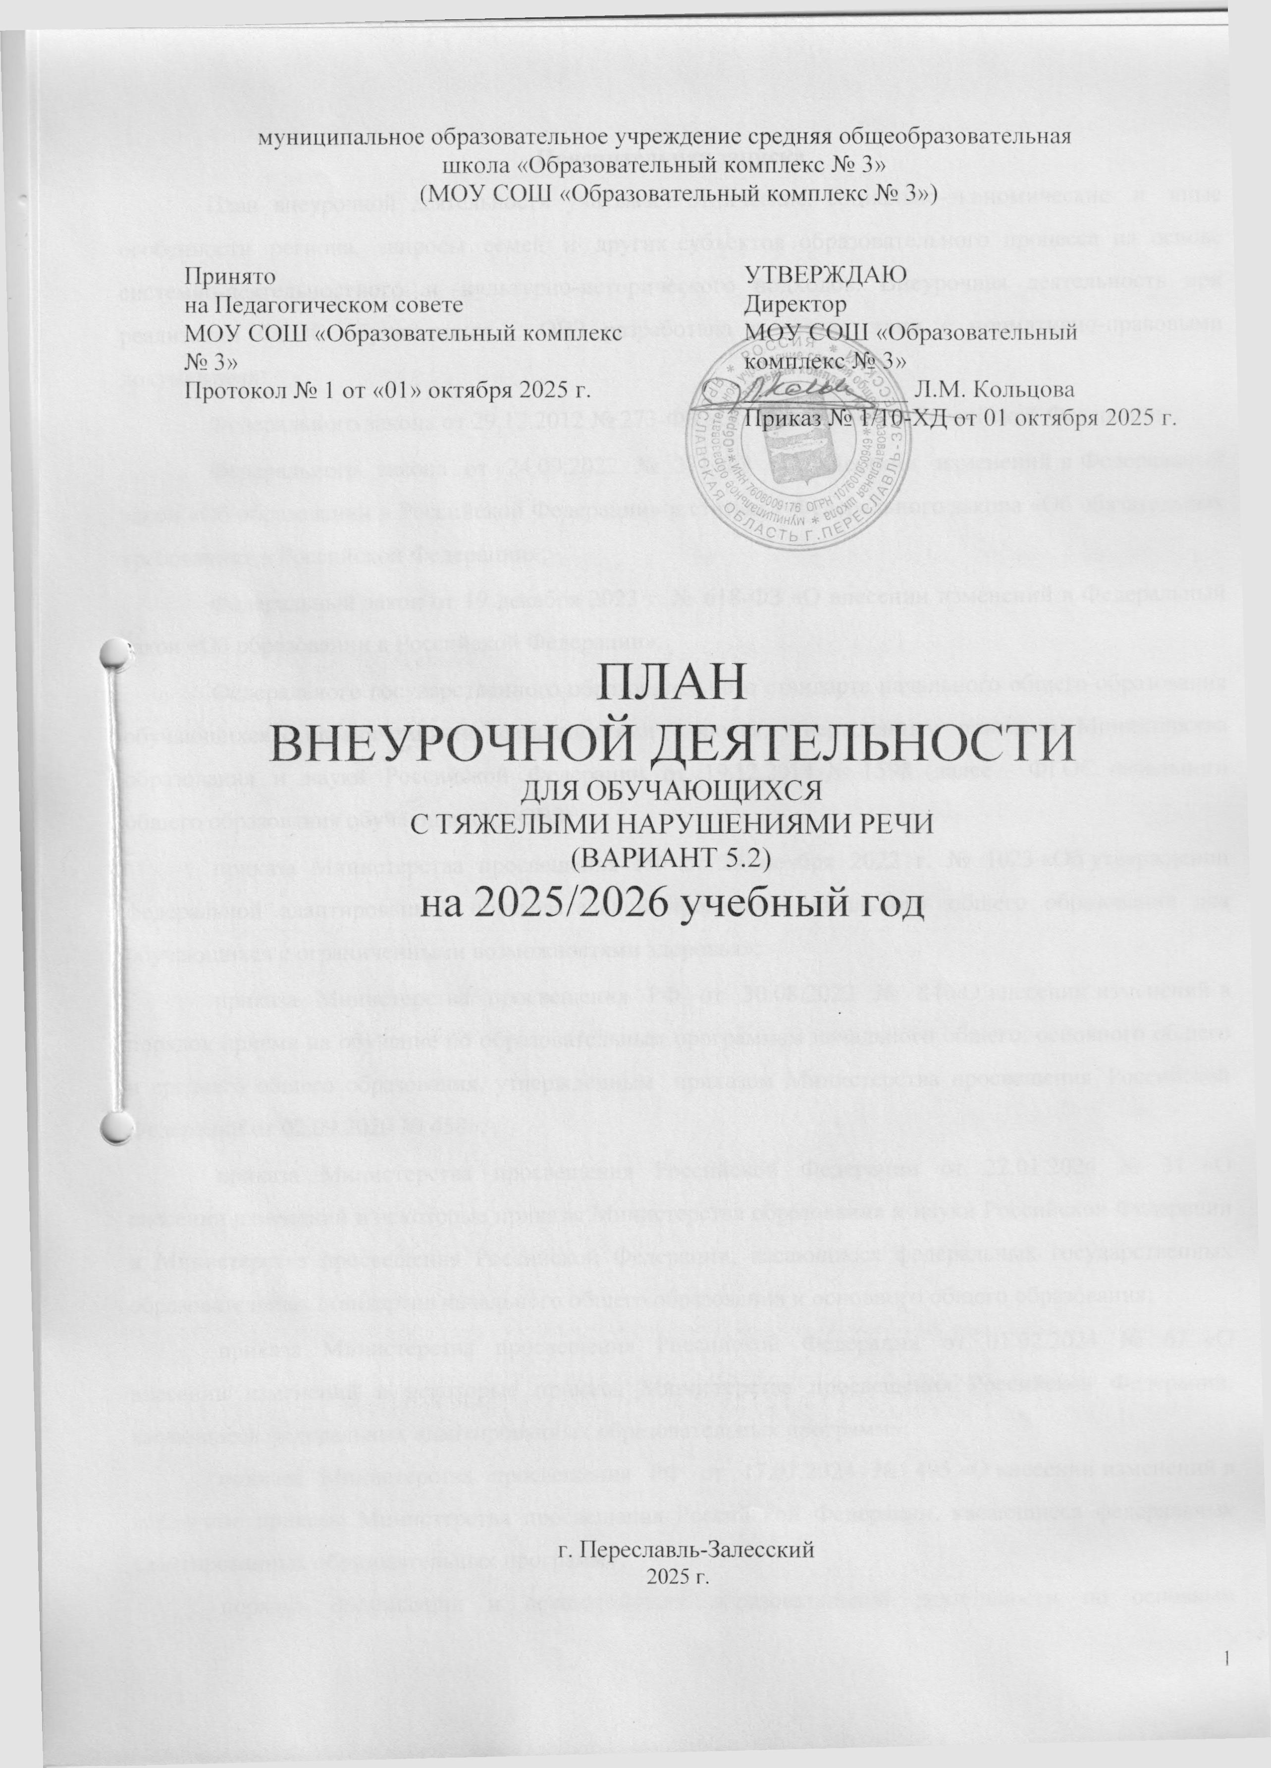

Пояснительная записка
План внеурочной деятельности учитывает этнические, социально-экономические и иные особенности региона, запросы семей и других субъектов образовательного процесса на основе системно-деятельностного и культурно-исторического подходов. Внеурочная деятельность при реализации ФГОС обучающихся с ОВЗ разработана в соответствии с нормативно-правовыми документами:
Федерального закона от 29.12.2012 № 273-ФЗ «Об образовании в Российской Федерации»;
Федерального закона от 24.09.2022 № 371-ФЗ «О внесении изменений в Федеральный закон «Об образовании в Российской Федерации» и статью 1 Федерального закона «Об обязательных требованиях в Российской Федерации»;
Федеральный закон от 19 декабря 2023 г. № 618-ФЗ «О внесении изменений в Федеральный закон «Об образовании в Российской Федерации»;
Федерального государственного образовательного стандарта начального общего образования обучающихся с ограниченными возможностями здоровья, утвержденным приказом Министерства образования и науки Российской Федерации от 19.12.2014 № 1598 (далее – ФГОС начального общего образования обучающихся с ОВЗ);
приказа Министерства просвещения РФ от 24 ноября 2022 г. № 1023 «Об утверждении федеральной адаптированной образовательной программы начального общего образования для обучающихся с ограниченными возможностями здоровья»;
приказа Министерства просвещения РФ от 30.08.2022 № 84 «О внесении изменений в порядок приема на обучение по образовательным программам начального общего, основного общего и среднего общего образования, утверждённым приказом Министерства просвещения Российской Федерации от 02.09.2020 № 458»;
приказа Министерства просвещения Российской Федерации от 22.01.2024 № 31 «О внесении изменений в некоторые приказы Министерства образования и науки Российской Федерации и Министерства просвещения Российской Федерации, касающиеся федеральных государственных образовательных стандартов начального общего образования и основного общего образования;
приказа Министерства просвещения Российской Федерации от 01.02.2024 № 67 «О внесении изменений в некоторые приказы Министерства просвещения Российской Федерации, касающиеся федеральных адаптированных образовательных программ»;
приказа Министерства просвещения РФ от 17.07.2024 № 495 «О внесении изменений в некоторые приказы Министерства просвещения Российской Федерации, касающиеся федеральных адаптированных образовательных программ»;
порядка организации и осуществления образовательной деятельности по основным общеобразовательным программам - образовательным программам начального общего, основного общего и среднего общего образования, утвержденного приказом Минпросвещения России от 22.03.2021 № 115;
письма Министерства просвещения РФ «Об участии учеников муниципальных и государственных школ РФ во внеурочной деятельности» от 5 сентября 2018 года № 03-ПГ-МП-42216;
письма Министерства просвещения РФ от 17.06.2022 №03-871 «Об организации занятий «Разговоры о важном»;
письма Министерства просвещения РФ от 15.08.2022 № 03-1190 «Методические рекомендации по организации цикла внеурочных занятий «Разговоры о важном»;
письма Министерства просвещения РФ №07-5789 от 25.08.2022 «О направлении методических рекомендаций по организации цикла внеурочных занятий «Разговоры о важном» при реализации адаптированных основных общеобразовательных программ»;
примерных адаптированных основных общеобразовательных программ начального общего образования глухих обучающихся, слабослышащих и позднооглохших обучающихся, слепых обучающихся, слабовидящих обучающихся, обучающихся с тяжелыми нарушениями речи, обучающихся с нарушениями опорно-двигательного аппарата, обучающихся с задержкой психического развития, обучающихся с расстройствами аутистического спектра, одобренных решением федерального учебно-методического объединения по общему образованию (протокол от 22 декабря 2015 г. № 4/15);
санитарных правил СП 2.4.3648-20 «Санитарно-эпидемиологические требования к организациям воспитания и обучения, отдыха и оздоровления детей и молодежи», утвержденных постановлением Главного государственного санитарного врача Российской Федерации от 28.09.2020 № 28 (далее - СП 2.4.3648-20);
санитарных правил и норм СанПиН 1.2.3685-21 «Гигиенические нормативы и требования к обеспечению безопасности и (или) безвредности для человека факторов среды обитания», утвержденных постановлением Главного государственного санитарного врача Российской Федерации от 28.01.2021 № 2 (далее - СанПиН 1.2.3685-21);
Устава МОУ СОШ «Образовательный комплекс № 3»;
Локальных нормативных актов МОУ СОШ «Образовательный комплекс № 3».

Внеурочная деятельность организуется по направлениям развития личности (спортивно-оздоровительное, духовно-нравственное, социальное, общеинтеллектуальное, общекультурное) в таких формах как экскурсии, кружки, «веселые старты», олимпиады, соревнования, походы, проекты, секции, круглые столы, конференции, диспуты, школьные научные общества, общественно полезные практики на добровольной основе и т.д.
Внеурочная деятельность способствует социальной интеграции обучающихся путем организации и проведения мероприятий, в которых предусмотрена совместная деятельность разных обучающихся (с ТНР и без таковых), различных организаций. Виды совместной внеурочной деятельности подбираются с учетом возможностей и интересов как обучающихся с ТНР, так и их сверстников, не имеющих нарушений речи.
При организации внеурочной деятельности обучающихся используются возможности сетевого взаимодействия (например, с участием организаций дополнительного образования, организаций культуры и спорта). В период каникул для продолжения внеурочной деятельности используются возможности организации отдыха обучающихся и их оздоровления, тематических лагерных смен, летних школ, создаваемых на базе общеобразовательных организаций и организаций дополнительного образования.
Внеурочная деятельность организуется в образовательной организации во внеурочное время для удовлетворения потребностей обучающихся в содержательном досуге, их участия в самоуправлении и общественно полезной деятельности.
Внеурочная деятельность призвана объединить в единый процесс воспитание, образование, развитие и здоровьесбережение, а также обеспечить структурную и содержательную преемственность учебных предметов, должна отражать специфику целей и задач образовательной организации, служить созданию гибкой системы для реализации индивидуальных творческих интересов личности. Кроме того, внеурочная деятельность решает еще одну важную задачу - расширить культурное пространство образовательной
организации. В этой сфере знакомство обучающихся с ценностями культуры происходит с учетом его личных интересов и микросоциума.
Программа внеурочной деятельности направлена на удовлетворение потребностей обучающихся, общества и государства, региональной системы общего начального образования.
Целью программы является создание условий для проявления у обучающихся своих интересов на основе свободного выбора.
Задачи программы:
- выявление интересов, склонностей, способностей, возможностей обучающихся;
- педагогическое сопровождение индивидуального развития обучающихся;
- организация среды для реализации приобретенных знаний, умений, навыков;
- развитие опыта творческой деятельности;
- развитие опыта неформального общения;
- расширение рамок общения с социумом.
В образовательной организации формируется модель внеурочной деятельности, обеспечивающая возможность обучающимся с ТНР проявить себя, творчески раскрыться в области различных видов деятельности.
Программой внеурочной деятельности определяются задачи работы по всем направлениям развития личности обучающихся с ТНР.
- духовно-нравственное - приобщение к базовым общечеловеческим ценностям, ценностям семьи;
- общеинтеллектуальное - обогащение запаса обучающихся научными понятиями, формирование мировоззрения, умений самостоятельно добывать новые знания, работать с информацией, делать выводы и умозаключения;
- общекультурное - развитие творческих возможностей обучающихся с учетом возрастных и внутренних психологических наклонностей, формирование эстетического вкуса;
- спортивно-оздоровительное - организация оздоровительной и познавательной деятельности, направленной на развитие физических сил и здоровья, выработку гигиенических навыков и здорового образа жизни;
- социальное - развитие положительного потенциала личности обучающихся в рамках деятельности общешкольного коллектива.
Реализация программы внеурочной деятельности обеспечивает рост социальной активности обучающихся, их мотивации к активной познавательной деятельности, повышение коммуникативных и исследовательских компетентностей, креативных и
организационных способностей, рефлексивных навыков, качественное изменение в личностном развитии; удовлетворенность обучающихся и родителей (законных представителей) жизнедеятельностью образовательной организации.
Недельный план внеурочной деятельности начального общего образования
обучающихся с тяжелыми нарушениями речи (вариант 5.2) I отделение

Центр образования № 4
(152025, Ярославская область, г. Переславль-Залесский, ул. Октябрьская, д. 41)
3 класс
Направления внеурочной деятельности | Количество часов в неделю
Направления внеурочной деятельности | 1 | 1 доп. | 2 | 3 | 4
Коррекционно-развивающая область (коррекционные курсы)
Произношение | 2 | 2 | 2 | 0 | 0
Развитие речи | 2 | 2 | 2 | 4 | 4
Логопедическая ритмика | 1 | 2 | 1 | 1 | 1
Индивидуальная и подгрупповая логопедическая работа | 2 | 2 | 2 | 2 | 2
Итого (коррекционно-развивающая область | 7 | 7 | 7 | 7 | 7
Направления внеурочной деятельности (исключая коррекционно-развивающую область), в том числе 1 час «Разговоры о важном» | 3 | 3 | 3 | 3 | 3
Всего(направления внеурочной деятельности) | 10 | 10 | 10 | 10 | 10

